ΕΛΛΗΝΙΚΟ ΜΕΣΟΓΕΙΑΚΟ ΠΑΝΕΠΙΣΤΗΜΙΟ
ΤΜΗΜΑ ΜΗΧΑΝΙΚΩΝ ΠΛΗΡΟΦΟΡΙΚΗΣ

Εξετάσεις στο εργαστήριο «Εισαγωγή στις Τηλεπικοινωνίες»
Εισηγητής: Στρατάκης Δημήτριος, Διάρκεια εξέτασης: 80 λεπτά
Ονοματεπώνυμο | Α.Μ. | Σωστές Απαντήσεις | Βαθμολογία
Κωνσταντινος Παπη | 4720
Καλή Επιτυχία
ΘΕΜΑΤΑ 4
Μέρος 1^{ο}: Multiple choice
Στο πλαίσιο «Απάντηση» γράψτε την σωστή απάντηση για τις παρακάτω ερωτήσεις

- Η μέγιστη απόκλιση συχνότητας ενός FM σήματος είναι 4 KHz και η μέγιστη συχνότητα του διαμορφώνοντος σήματος είναι 200 Hz. To εύρος ζώνης μετάδοσης του FM σήματος είναι:
Απάντηση | A | B | C | D
 | 8 KHz | 400 Hz | 4200 Hz | 8400 Hz
- Σήμα FM δίνεται από την σχέση: V_{FM}(t)=20*cos[2*π*5*10³*t+20*sin(2*π*500*t)] Volts. Η απόκλιση συχνότητας του σήματος αυτού είναι:
Απάντηση | A | B | C | D
 | Τίποτε από τα επόμενα | 0,5KHz | 5ΚHz | 10KHz
- Το πλάτος ενός FM σήματος είναι ανάλογο με το εξής χαρακτηριστικό:
Απάντηση | A | B | C | D
 | Πλάτος πληροφορίας | Πλάτος φέροντος | Δείκτη διαμόρφωσης | Τίποτε από αυτά
- Σήμα εκτείνεται από 2ΚHz έως 4KHz. Εάν το σήμα αυτό διαμορφώσει κατά FM φέρον συχνότητας 64KΗz με δείκτη διαμόρφωσης 3, τότε το εύρος ζώνης του διαμορφωμένου σήματος είναι :
Απάντηση | A | B | C | D
 | 8ΚHz | 16ΚHz | 32ΚHz | 64ΚHz
- Ένας 20MHz φορέας έχει απόκλιση 20 KHz από ένα 4KHz σήμα. O δείκτης διαμόρφωσης είναι:
Απάντηση | A | B | C | D
 | 24 | 1000 | 8 | 5
- Η ισχύς εκπομπής ενός FM σήματος:
Απάντηση | A | B | C | D
 | Εξαρτάται και από το πλάτος και από την συχνότητα διαμορφώνοντος σήματος | Εξαρτάται από το πλάτος του διαμορφώνοντος σήματος | Εξαρτάται από την συχνότητα του διαμορφώνοντος σήματος | Τίποτε από αυτά30

- Το εύρος ζώνης στην FM διαμόρφωση:
Απάντηση | A | B | C | D
 | Εξαρτάται μόνο από τη συχνότητα του σήματος πληροφορίας | Εξαρτάται μόνο από την απόκλιση συχνότητας | Εξαρτάται και από τα δύο προηγούμενα | Δεν εξαρτάται από κανένα από τα προηγούμενα
- Εάν διπλασιάσουμε την συχνότητα του σήματος πληροφορίας στην FM διαμόρφωση, τότε η απόκλιση συχνότητας:
Απάντηση | A | B | C | D
 | Υποδιπλασιάζεται | Διπλασιάζεται | Τετραπλασιάζεται | Δεν αλλάζει καθόλου
- Τι συμβαίνει στην ΑΜ διαμόρφωση όταν ο δείκτης διαμόρφωσης είναι μεγαλύτερος της μονάδας;
Απάντηση | A | B | C | D
 | Η πληροφορία δεν ανακτάται με αποδιαμορφωτή περιβάλλουσας | Η πληροφορία ανακτάται με αποδιαμορφωτή περιβάλλουσας | Αλλάζει το πλάτος του φέροντος | Αλλάζει η συχνότητα του φέροντος
- Για ιδανική ΑΜ διαμόρφωση ποιο από τα παρακάτω είναι σωστό;
Απάντηση | A | B | C | D
 | Amax=0 | Amin=0 | Amax=Amin | Amin>0
- Εάν Am είναι το πλάτος του διαμορφώνοντος και Ac είναι το πλάτος του φέροντος τότε υπερδιαμόρφωση (για ΑΜ διαμόρφωση) συμβαίνει όταν :
Απάντηση | A | B | C | D
 | A_{m}=A_{c} | Am/Ac<1 | Am/Ac>1 | Amax>Amin
- Οι τιμές των Α_{max} και Α_{min} που διαβάζονται στον παλμογράφο για ΑΜ διαμορφωμένο σήμα είναι 400V και 100V. Το πλάτος του διαμορφώνοντος σήματος είναι :
Απάντηση | A | B | C | D
 | 150V | 250V | 300V | 500V
- Η περισσότερη ισχύς σε ένα μη υπερδιαμορφωμένο ΑΜ σήμα βρίσκεται στο :
Απάντηση | A | B | C | D
 | Διαμορφώνον σήμα | Φέρον | Άνω πλευρική | Κάτω πλευρική
- Για 100% διαμόρφωση στην περίπτωση της ΑΜ διαμόρφωσης, η ισχύς του φέροντος είναι:
Απάντηση | A | B | C | D
 | 50% της ολικής ισχύος | 33.33% της ολικής ισχύος | 66.66% της ολικής ισχύος | Το άθροισμα της ισχύος των πλευρικών ζωνών

- Σήμα εκτείνεται από 4ΚHz έως 8KHz. Εάν το σήμα αυτό διαμορφώσει κατά ΑM φέρον συχνότητας 64KΗz τότε το εύρος ζώνης του διαμορφωμένου σήματος είναι:
Απάντηση | A | B | C | D
 | 4ΚHz | 8KHz | 16KHz | 32KHz

- Σε ένα σήμα ΑΜ, (βλέποντας το ως προς το χρόνο) η εκπεμπόμενη πληροφορία περιέχεται:
Απάντηση | A | B | C | D
 | Στο φέρον | Στην περιβάλλουσα του εκπεμπόμενου σήματος | Στο διαμορφώνον σήμα | Στην συχνότητα του εκπεμπόμενου σήματος
- Σε ΑΜ σήμα που βλέπουμε στην οθόνη ενός παλμογράφου διαβάζουμε Αmax=5Volts, Αmin=2.5Volts. Πόσος είναι ο δείκτης διαμόρφωσης :
Απάντηση | A | B | C | D
 | 0.5 | 0.33 | 0.66 | 0.25
- Ένα φέρον σήμα Vc(t)=40*sin(2*π*2000*t) διαμορφώνεται κατά πλάτος από ένα ημιτονικό σήμα Vm(t)=10*sin(2*π*400*t). Ο δείκτης διαμόρφωσης είναι :
Απάντηση | A | B | C | D
 | 0.5 | 0.75 | 0.25 | 0.2
    - Ένα φέρον σήμα Vc(t)=5*sin(2*π*2000*t) διαμορφώνεται κατά συχνότητα από ένα ημιτονικό σήμα Vm(t)=2*sin(2*π*400*t) με δείκτη διαμόρφωσης 5. Το εύρος ζώνης του διαμορφωμένου σήματος είναι :
Απάντηση | A | B | C | D
 | 1600Hz | 2400 KHz | 3600Hz | 4800Hz
20. Για το παρακάτω σχήμα που βλέπουμε στον φασματικό αναλυτή, το εύρος ζώνης του διαμορφωμένου σήματος είναι:
Απάντηση | A | B | C | D
 | 2 KHz | 4 KHz | 8 KHz | 16KHz
Κανονικα δεν θα επρεπε να είναι 3000hz?
6000
9000
10000
11000
14000
Ηz

ΘΕΜΑΤΑ 4, Μέρος 2^{ο}: Ασκήσεις με χρήση Python

Θέμα 1^{ο}:
Έστω ότι η εξίσωση που περιγράφει την έξοδο ενός κυκλώματος είναι η παρακάτω: Vout=[4+2.4*cos(2*pi*4000*t)]*cos(2*pi*12000*t).
Γράψτε κώδικα που να μπορεί να την απεικονίσει στο πεδίο του χρόνου και στο πεδίο των συχνοτήτων.

Ζητούμενα:
Α) Επικολλήστε τον κώδικα του προγράμματος σας εδώ:

from numpy import pi,linspace,sin,cos,abs
import matplotlib.pyplot as plt
from scipy import signal,fftpack,arange
from scipy.fftpack import fft,fftshift
import fft_modules
from fft_modules import *

ac = 4
fc = 12000
Tc = 1/fc

am = 2.4
fm = 4000
Tm=1/fm

m = am/ac

fmax = max(fc,fm)
print("To euros zwnis einai"+str(fmax))
T_max = max(Tc,Tm)

B=fmax
Nyquist = 2*B
Tmax = 3*T_max

Fs = 20*Nyquist
Ts = 1/Fs

Fs = 20*Nyquist
t = linspace(0,Tmax,int(T_max/Ts))

pliroforia = am * cos(2*pi*fm*t)
feron = ac*cos(2*pi*fc*t)

my_signal = (ac +am*cos(2*pi*fm*t)*cos(2*pi*fc*t))

plt.figure(1)
plt.plot(t,my_signal)
plt.grid('on')

Β) Επικολλήστε το σήμα που περιγράφεται από την παραπάνω εξίσωση στο πεδίο του χρόνου για χρόνο ίσο με 2/4000sec:

Γ) Επικολλήστε το μονόπλευρο φάσμα του σήματος που περιγράφεται από την παραπάνω εξίσωση εδώ (να είναι ευδιάκριτες οι φασματικές γραμμές στις συχνότητες τους):

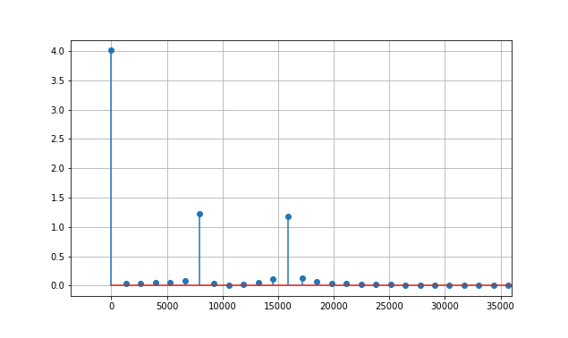

Δ) Ποιο είναι το εύρος ζώνης του σήματος που περιγράφεται από την παραπάνω εξίσωση?

8000hz

Ε) Ανήκει το σήμα έξοδο του κυκλώματος σε κάποιο από τα γνωστά είδη διαμόρφωσης, και αν ναι ποια είναι αυτή η διαμόρφωση?

AM_DSB_LC ∆ιαµόρφωση διπλής πλευρικής ζώνης με φέρον

ΣΤ) Αν απαντήσατε ναι στην παραπάνω ερώτηση, τότε ποιος είναι ο δείκτης διαμόρφωσης?

m = (Amax - Amin)/(Amax+Amin)
0.5998327575801419
Θέμα 2^{ο}:

Γράψτε κώδικα Python που να υλοποιεί διαμόρφωση DSB-SC όταν το φέρον σήμα είναι συνημιτονικό πλάτους 5V και συχνότητας 30kHz, και το σήμα πληροφορίας είναι επίσης συνημιτονικό πλάτους 3V και συχνότητας 3kHz. O κώδικας θα πρέπει να μπορεί να απεικονίσει και το σήμα πληροφορίας και το διαμορφωμένο DSB-SC σήμα στο ίδιο παράθυρο για χρόνο ίσο με δύο περιόδους του σήματος πληροφορίας. Επίσης ο κώδικας σας θα υπολογίζει και θα σχεδιάζει (σε νέο σχήμα) και το μονόπλευρο φάσμα του DSB-SC σήματος

Ζητούμενα:
Α) Επικολλήστε τον κώδικα του προγράμματος σας εδώ:
from numpy import pi,linspace,sin,cos,abs
import matplotlib.pyplot as plt
from scipy import signal,fftpack,arange
from scipy.fftpack import fft,fftshift
import fft_modules
from fft_modules import *

fm = 30000 #sixnotita ferron
fc = 3000 #sixnotita carrier

ac = 5 #platos carrier
am = 3 #platos ferron

Tm = 1/fm #periodos ferron
Tc = 1/fc #periodos carrier

fmax = max (fc,fm) #μεγιστη συχνοτητα σηματων
T_max = max(Tc,Tm) #μεγιστο περιοδοσ σηματων
Amax = max(ac,am) #μεγιστο πλατος σηματων

Tmax = 3*T_max

B=fmax # ευρος ζωνης σηματων
Nyquist = 2*B #ελαχιστη συχνοτητα διγματοληψειας

Fs = 100*Nyquist
Ts = 1/Fs

t = linspace(0, Tmax , int(Tmax/Ts))

pliroforia = am * cos(2*pi*fm*t)
feron = ac * cos(2*pi*fc*t)

AM_DSB_SC = feron*pliroforia

plt.figure(1)

#PLhroforia
plt.subplot(2,1,1)
plt.plot(t,pliroforia)
plt.title('Plhroforia')
plt.ylabel('Platos PLhroforias [V]')
plt.xlabel('Xronos[sec]')

#TO AM_DSB_SC
plt.subplot(2,1,2)
plt.plot(t,AM_DSB_SC)
plt.title('Plhroforia')
plt.ylabel('Platos AM_DSB_SC [V]')
plt.xlabel('Xronos[sec]')

Positive_range , monopleuro_fft = fft_modules.monopleyro_fasma(AM_DSB_SC, t)
plt.figure(2)
plt.stem(Positive_range,monopleuro_fft)
plt.grid('on')
plt.xlim(-2*fmax,2*fmax)
plt.ylim(0,Amax**2)

Β) Επικολλήστε το σχήμα που απεικονίζει το σήμα πληροφορίας και το διαμορφωμένο σήμα εδώ:

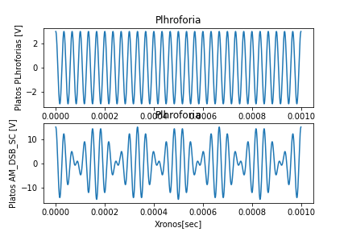

Γ) Επικολλήστε το μονόπλευρο φάσμα του DSB-SC σήματος εδώ (να είναι ευδιάκριτες οι φασματικές γραμμές στις συχνότητες τους):

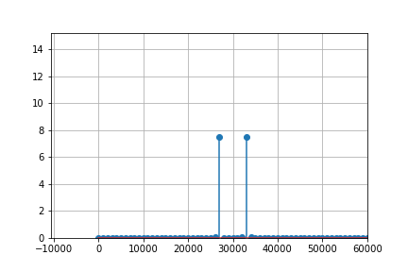

Δ) Το πλάτος και η κανονικοποιημένη ισχύς του DSB-SC σήματος:
Πλάτος= AC*AM = 15

, Κανονικοποιημένη ισχύς =
Kanonikopoimeni isxus = ((feron+pliroforia)/2 + (am + ac)/2)

Ε) Το εύρος ζώνης του DSB-SC σήματος: 2*fm = 60000

Μερικα ερωτηματα λειπουν από τον κωδικα (στο word) επειδη δεν προλαβα να τα κανω copy paste εδώ στο word οποτε μπορειτε να τα δειτε στον κωδικα που εχω στο αρχεια ευχαριστω πολυ

Καλή επιτυχία

